Глава 1. Воздух вокруг нас
Мы живем на планете, окруженной смесью газов, необходимых для жизни. Мы называем эту смесь воздухом, а воздушный покров вокруг Земли атмосферой. Для большинства людей это только кислород для дыхания. Все настолько естественно, что они об этом не задумываются и замечают воздух как что-то материальное и упругое лишь в тех случаях, когда дует сильный ветер или при быстрой езде. Но дайте нам крылья, и огромный, новый мир откроется перед нами. Новые виды, новые ощущения и новые возможности навсегда изменят нашу точку зрения. Мы становимся пилотами, мы исследуем небо. Мы быстро осознаем, что атмосферные условия постоянно изменяются, и приходим к необходимости знать, что эти изменения нам сулят. С пониманием к нам приходит ощущение удобства в нашей новой окружающей среде, остаются позади все наши опасения, и мы самостоятельно и свободно отрываемся от земли. В этой главе мы начинаем изучать "характер неба". Мы должны уметь предсказывать поведение воздушной стихии, так как вверяем ей свою судьбу.
Атмосфера
Состав воздуха
Свойства воздуха
Давление воздуха
Температура воздуха
Солнечное тепло
Охлаждение земной поверхности
Суточные изменения
Сезонные изменения
Водяные пары
Влажность
Удивительные свойства воды
Скрытое тепло
Итоги
АТМОСФЕРА
Атмосфера удерживается у земли силами гравитации. Хотя ее общая толщина превышает 800 км, большая часть воздуха находится у поверхности земли. Фактически, половина общего количества атмосферы весом более 5,6 квадриллиона (5 600 000 000 000 000) тонн находится ниже 5500м! Атмосфера делится по высотам на слои в соответствии с определенными характеристиками. Нас, в первую очередь,
интересует нижний пласт воздуха, который называется тропосферой (1горо значит изменение).
Состояние её и изменения в ней мы называем погодой* В тропосфере мы живем и летаем.
Тропосфера протянулась от поверхности земли до высоты 7-9 км над полюсом и 17-20 км над экватором. Эффект различной толщины объясняется вращением земли ( рис.1). На рисунке размер атмосферы для ясности сильно преувеличен. Если посмотреть на толщину атмосферы относительно радиуса земли, то земной шар подобен апельсину, где толщина апельсиновой корки подобна толщине атмосферы и яблоку, если брать только тропосферу.
Выше тропосферы находится стратосфера, а слой атмосферы между тропосферой и стратосферой известен как тропопауза. Два нижних слоя отличаются от стратосферы тем, что в них температура постоянно понижаетса с высотой, а в стратосфере с набором высоты остается примерно постоянной. Тропосфера имеет облака и постоянно изменяющиеся условия. Стратосфера стабильна и чиста. Тропосфера -объект изучения в этой книге.
СОСТАВ ВОЗДУХА
Атмосфера представляет собой смесь газов, водяного пара и аэрозолей, то есть твердых и жидких примесей (пыли, продуктов конденсации и кристаллизации, продуктов горения, частиц морской соли и т.д.). Объем основных газов составляет: азота 78%, кислорода 21%, аргона 0,93%, углекислого газа 0,03% на долю других (неона, гелия, криптона, ксенона, озона) приходится менее 0,01%.
Пары воды - сильно меняющийся по количеству компонент воздуха. Их может быть от 0 (сухой воздух) до 4-5% веса (насыщенный воздух). Как мы увидим позже, пар- очень важная часть атмосферы, существенно влияющая на погодные процессы; без пара не может быть ни облаков, ни дождя. Все пары воды, которые находятся в атмосфере, концентрируются в тропосфере. В воздух пар попадает из водоёмов на земле и поднимается вверх вертикальными потоками воздуха, высота подъема которых ограничена тропосферой. 90% всех паров воды сосредоточено до высоты 5 500 м.
Загрязняющие примеси, в том числе дым, пыль, частицы солей и промышленные выбросы, очень важны, они работают как конденсирующие частицы (ядра конденсации), благодаря которым образуются облака. Облака очень интересны для пилотов, они помогают найти восходящие потоки и, в основном, дают нам ключ к разгадке атмосферных процессов (подробнее в главе 3). Облака и примеси могут создавать некоторые проблемы в наших полетах.
СВОЙСТВА ВОЗДУХА
В воздухе различное давление по высотам, и от этого зависят его плотность и состав. Плотность существенно влияет на наши полеты. Три особенности определяют плотность воздуха: температура, давление и наличие водяных паров. Два главных фактора управляют всеми процессами в атмосфере: силы гравитации и солнечный прогрев. Далее мы увидим: насколько они важны. Давайте вместе разберемся, что мы знаем о процессах, протекающих в воздухе.
Молекулы газа прыгают друг относительно друга, примерно так же, как гиперактивные дети при обещании шоколадной диеты. Всё это происходит с ними по той причине, что соударяются между собой и отскакивают они абсолютно хаотично. Если молекулы наталкиваются на твердое тело, они оставляют некоторое количество энергии и нагревают его. Фактически это обмен энергии, который мы воспринимаем как тепло. Чем быстрее движутся молекулы, тем больше энергии они отдают твердому телу и тем выше температура газа. Теперь мы знаем, что температура - это просто состояние молекул газа. Нетрудно представить, что если мы увеличиваем энергию газа, его температура поднимается, молекуды двигаются более энергично, словно хотят расшириться, то есть большее количество соударений между собой и твердыми телами. Также мы можем заметить, что если часть газа расширить, то будет несколько прохладней, потому что меньшее количество молекул в том же объёме, а значит меньшее количество соударений друг с другом и с граничащими твёрдыми телами. Напротив, если мы сожмем газ, то температура повысится (рис.2). Понимание этого очень важно для пилотов, совершающих парящие полёты.
ДАВЛЕНИЕ ВОЗДУХА
Мы все ежедневно находимся под некоторым давлением - атмосферным. Фактически на уровне моря каждый испытывает давление 1,03 кг/см, что составляет около 200 тонн на человека средних размеров* Конечно, воздействие воздуха одинаково со всех сторон, поэтому мы не замечаем давления, если оно не меняется очень быстро. Мы можем думать о давлении как просто о мере веса воздуха на нас. Этот вес возникает от действия гравитационных сил притяжения, действующих на воздушные массы* На уровне моря кубический метр воздуха весит примерно 1,22 кг, а это значит, что в комнате средних размеров (бмхЗм) воздуха около 55 кг. Учитывая как высоко распространяется атмосфера, можно объяснить величину давления на дне этого воздушного океана. . Тогда становится понятно влияние высоты на давление. Чем больше высота, тем меньше давление и наоборот. Мы также знаем, что результатом большего давления есть большая плотность воздуха. Измеряется давление барометром, который представляет собой герметически закрытую полость с низким давлением внутри. Когда атмосферное давление увеличивается, мембрана прогибается внутрь и если уменьшается - наружу. Мембрана связана с указателем (рис.3). Другой тип барометра использует трубку, один конец которой погружен в сосуд с ртутью, а другой герметично закрыт. В трубке низкое давление. Ртуть двигается вверх и вниз по трубке и показывает изменение давления. В англоговорящих странах атмосферное давление указывается в дюймах ртутного столба, милибарах. На картах погоды в гектопаскалях (гекто-паскаль - единица измерения атмосферного давления, выраженная в единицах силы - динах; 1 гПа = 1000 дин/см 2 ; 1гПа = 1мб; 1 гПа = 0,75 мм рт. ст.).
Высотомеры, используемые пилотами, не что иное как очень чувствительные барометры. Они чувствуют увеличение давления, когда мы снижаемся и уменьшение при подъеме. Некоторые высотомеры, используемые спортсменами-пилотами, настолько чувствительны, что показывают изменение давления всего 0,03 гПа. Теперь отметим некоторые очень важные выводы.
Когда воздух поднимается, то давление его уменьшается, воздух расширяется, остывает, плотность его уменьшается. И наоборот, снижаясь, увеличивается давление, плотность и температура (рис. 4).
ТЕМПЕРАТУРА ВОЗДУХА
Нельзя однозначно сказать, что более холодный воздух имеет меньшую плотность, а более теплый большую. Однако однозначно, что при расширении или сжатии температура воздуха изменяется. Процесс, когда изменяется температура воздуха при расширении или сжатии без отдачи или поглощения тепла извне называется адиабатическим. С увеличением температуры возникают восходящие воздушные потоки. В следующих главах мы рассмотрим причины их возникновения и принципы использования.

Возле земной поверхности, на освещенных солнцем участках, воздух нагревается. Это не адиабатический процесс, так как тепло поступает извне. Солнечный прогрев - это генератор движения в атмосфере, потому что нагретый воздух, имея меньшую плотность, поднимается от поверхности, а более холодный опускается к поверхности из-за большей плотности. В основном, воздух перетекает из областей более низкой температуры в области с более высокой.
Солнечная радиация не нагревает воздух сама по себе, а нагревает землю, которая передает тепло нижним слоям воздуха. Мы измеряем этот прогрев термометром в единицах Цельсия (С) или Фаренгейта (Р). Вода замерзает при 0њС или 32њР и закипает при 100њС или 212њР. Формула перевода: 9/5С + 32 = Р.
По стандарту температура замеряется термометром, расположенным в хорошо вентилируемом белом боксе на расстоянии 1,5 -2м от поверхности с короткой травой.
СОЛНЕЧНОЕ ТЕПЛО
Большая часть солнечной радиации проходит сквозь воздух. Это тепло нагревает непосредственно воздух только на 0,2-0,5њС за день в зависимости от количества водяных паров и загрязнения атмосферы. Много солнечной радиации поглощается или отражается назад от облаков. Количество отраженных лучей зависит от облачности в данный день. Только около 43% солнечных лучей доходит до земли, как показано на рис. 5.
Судьба их зависит от того, на что они попадут на земной поверхности. Склоны, ориентированные на юг, поглощают больше тепла, чем горизонтальная поверхность и, особенно, чем северные склоны. Вогнутые поверхности поглощают больше тепла, чем плоские или выпуклые. Деревья и трава отражают зеленый свет, в то время, как песок около 20% достигающей его радиации. Снег и лед отражают от 40% до 90%, а темные поверхности, такие как асфальтовые площадки или вспаханные поля - только 10-15%.
Вся радиация, которая поглощается поверхностью, включается в процесс нагрева. Некоторое количество тепла распространяется вглубь земли, остальное работает на нагрев атмосферы, когда тепло распространяется в ней путем переноса или поднятия вверх нагреваемых землей слоев воздуха. Часть тепла идет на нагрев воды, которая позже отдает его в атмосферу, как водяные пары, конденсирующиеся в облака. Поверхность земли влияет на то, как тепло поглощается и отдается в воздух. Например, нагретый песок легко отдает тепло, в то время, как вода проГреваеся глубоко и не отдает тепло, пока температура не поднимется до определенной величины. В основном, воздух нагревается от более прогретой поверхности земли.
Теперь становится ясно, что различные поверхности по-разному поглощают и отдают тепло. Мы будем это изучать детально в 9 главе, что очень важно для понятия термической активности. Можно сделать вывод, что солнечные лучи каждый день нагревают нашу атмосферу, и это является основой для парящих условий и формирования погоды в целом.
ОХЛАЖДЕНИЕ ЗЕМНОЙ ПОВЕРХНОСТИ
Точно так же, как воздух нагревается от получившей за день тепло земной поверхности, так и остывает ночью. Когда солнце заходит, тепло отдается землей в пространство в виде инфракрасного излучения. Это излучение проходит через сухой воздух с небольшим поглощением. Постепенно, в течение ночи, земля и воздух возле нее остывают.
Если ночью дует ветер, он перемешивает слои воздуха и процесс остывания проходит быстрее. Если есть облака или влажность, они рассеивают тепловое излучение, некоторую
часть которого отражают назад вниз, чем замедляют остывание. Ночью происходит выпадение росы и инея. В ночное время тепло воздуха и земли изменяется так, как показано на рисунке 6.
СУТОЧНЫЕ ИЗМЕНЕНИЯ Суточные изменения прогрева замли очень важны для определения пилотами погоды: атмосфера спокойная или условия парящие. Нам нужно понимать, что солнечное излучение начинается с восходом солнца и увеличивается до максимума в полдень (по местному времени), а затем снижается до нуля с заходом солнца.
Пока прогрев превышает отдачу тепла, идет нагревание поверхности. Поверхность имеет максимальную температуру через некоторое время после полудня, около 15:00 (рис.7). Это обычно время максимальной термической активности. СЕЗОННЫЕ ИЗМЕНЕНИЯ На рисунке 8 мы видим сезонные различия солнечной активности. Пик прогрева в течение дня приходится на полдень, но он намного меньше зимой (когда солнце дольше отсутствует) и максимальный летом. Время равноденствия-когда солнце над экватором. Естественно, что наибольшее количество тепла получают районы, близкие к экватору. Во время всех этих различных тепловых циклов, максимум температуры земли и термической активности соответствует показанному на рисунке 7.
Очень важно помнить и это видно на графике (рис.8), что различные склоны обогреваются по-разному. Например, во время равноденствия восточные склоны в 8:00 получают столько же тепла, сколько и горизонтальная поверхность в полдень, а западные склоны в 16:00.
Причина сезонных изменений в количестве солнечного тепла двояка: наклон земной оси относительно плоскости орбиты вращения земли вокруг солнца и эллиптическая форма этой орбиты. Эта особенность проиллюстрирована рисунком 9. Здесь мы видим, что когда земля наклонена северным полушарием от солнца, то это полушарие получает меньшее количество солнечного света и освещено меньшее время каждые сутки. То есть в северном полушарии зима, а в южном лето. На другой стороне орбиты в северном полушарии лето, а в южном зима. Интересный факт, когда северное полушарие отклонено от солнца, земной шар находится ближе к нему (рис.9) и наоборот. Результатом этого является то, что в северном полушарии зимы мягче, а лето не такое жаркое. Так не было всегда, о чем свидетельствуют археологические изыскания.
Обратная ситуация в южном полушарии. Летом должно быть очень жарко, а зимой холодно. Погоду смягчает только то, что в южном полушарии большая часть поверхности занята водой, что несколько выравнивает температуру. И все-таки немногие люди живут южнее 38-ой параллели в южном полушарии, избегая суровой зимней погоды.
Сезонные изменения очень важно знать пилотам, чтобы понимать погодные условия, которые они несут:
Зима - холодно, большая плотность воздуха, временами сильный ветер, стабильный воздух.
Весна - изменение условий с холодными фронтами, несущими нестабильность воздуха и высокую термичность.
Лето - жарко и влажно, плохие условия для парения во влажных районах, но хорошая термическая активность с интенсивными прогревами в сухих.
Осень - холодные фронты и нестабильный воздух с термичностью в северных районах. ВОДЯНЫЕ ПАРЫ Вода постоянно и сильно влияет на погоду, потому что она занимает большие площади и присутствует в воздухе в качестве паров и как облака* Полное количество водяных паров, находящихся в атмосфере, более чем в шесть раз превышает количество воды, во всех реках земного шара! Даже самый маленький ливень - это тысячи тонн воды, а дождь над площадью, эквивалентной площади штата Орегон - это 8 миллионов тонн воды. Водяные пары образуются из открытых водоемов и туда же возвращаются.
Водяные пары - это газообразная фаза воды, а облака состоят из мельчайших капелек воды, которые конденсируются из пара. Условия образования облаков из пара называется точкой росы. Точка росы для данной порции воздуха зависит от его влажности и дается как температура.
ВЛАЖНОСТЬ
Абсолютная влажность измеряется как количество паров воды в данном объеме воздуха (г/м 3 ). Абсолютная влажность изменяется от 1 /10000 до 1 /40 в зависимости от испарений и температуры.
Относительная влажность измеряется в процентах как отношение фактического количества водяных паров в воздухе к максимально возможному при данной температуре. Относительная влажность дается в процентах и изменяется от нуля для теплого, сухого воздуха, до 100% для насыщенного.
Мы должны понимать, что в теплом воздухе может раствориться больше водяных паров, чем в холодном. Следовательно, теплый воздух будет иметь более низкую относительную влажность, чем холодный при одинаковой абсолютной влажности. Мы можем увеличить относительную влажность данного объема воздуха путем его охлаждения. Если воздух достаточно остыл и его относительная влажность приближается к 100% или насыщен, то начинают формироваться облака* Эта температура насыщения есть точка росы) о чем говорилось выше* Мы рассмотрим процесс облакооб-разования в главе 3.
Холодный воздух зимой всегда более близок к насыщению, чем летом, потому что он может растворить меньшее количество паров. Этот факт - плохая новость для пилотов, потому что, в основном, зимой большее количество облаков, более быстрое выпадение осадков и более низкая база облаков, потому что холодному воздуху нужен меньший подъем для насыщения* Когда мы согреваем холодный воздух в нашем доме зимой, мы уменьшаем относительную влажность и нам кажется, что воздух зимой более сухой* В данном случае изменяется относительная влажность, а не абсолютная.
УДИВИТЕЛЬНЫЕ СВОЙСТВА ВОДЫ
Вода может быть в трех формах: твердой, жидкой и газообразной* Есть некоторые уникальные свойства, которые отводят ей специальную роль в формировании погоды (рис.10). Для начала вода имеет высокую теплоемкость. Вода может поглощать солнечную радиацию без существенного увеличения температуры. Следовательно, вода днем прохладнее, чем земная поверхность, а ночью теплее, так как медленнее отдает полученное за день тепло. Ночью, медленно отдавая тепло, вода согревает воздух, что приводит к его нестабильности на побережье. Нагретая вода может согревать холодный зимний воздух, что приводит к "водной термичности", которую мы рассмотрим в главе 9.
Результат эффекта смягчения температуры водой заключается в том, что зимой в непосредственной близости от воды воздух согревается, а летом охлаждается. Это заметно в Англии и Франции, а также на территориях в высоких широтах, таких как штат Нью Йорк, Онтарио, Британская Колумбия, где растут фруктовые сады и виноградники. Но следующее свойство воды еще важнее для нашего климата. Вода имеет уникальное свойство - замерзая, расширяться, что делает лед более легким, чем жидкость. Лед плавает* Как результат, только относительно тонкие ледяные поля покрывают открытые водоемы. Эти поля могут легко таять с поглощением тепла из окружающей среды* Если бы лед не плавал, он мог бы постепенно собираться на дне водоемов до полного их оледенения. Они медленно таяли бы в течении лета и понизили бы температуру по всему миру, во всяком случае, в районах с умеренным климатом точно.
Следующее свойство воды - это ее относительная легкость в газообразном состоянии. Вес водяных паров состав-ляет только около 5/8 от веса сухого воздуха (два атома водорода и один кислорода сравнимы с двумя азота или с двумя кислорода). В результате влажный воздух поднимается над сухим. Это свойство важно для прогрессирования термической и грозовой деятельности.
СКРЫТОЕ ТЕПЛО
Последне свойство воды мы будем называть "скрытым теплом". Это тепло "прячется" в пары воды во время процесса испарения и проявляется позднее, при конденсации.
Процессы выделения тепла при конденсации и абсорби-рование тепла в процессе парообразования очень важны для формирования облаков и термической активности. Источником скрытого тепла обычно является воздух, в котором содержатся водяные пары. Воздух более насыщенный парами имеет тенденцию быть более холодным и более стабильным, например, над водоемами.
ИТОГИ В этой главе мы расширили свои знания по составу и свойствам атмосферы. Мы выделили каждый аспект, но реально все это действует совместно и неотделимо друг от друга. Состояние воздуха: его температура, давление, влажность и все другие составляющие, а также изменение солнечной активности и силы гравитации Земли определяют погоду во всех регионах планеты.
Теперь попробуем вместе нарисовать общую картину происходящего в атмосфере, чтобы научиться предсказывать погоду и прогнозировать ситуацию, с которой мы можем встретиться в воздухе.

Глава 2

Жизнь атмосферы
Любой, живущий на земле, знает, что атмосфера не просто большое воздушное одеяло, укрывающее нас, как хорошая квочка, высиживающая своих цыплят. Это динамично меняющаяся масса, постоянно находящаяся в большем или меньшем движении. Воздух перемещается во всех направлениях, в том числе вверх и вниз, вне зависимости от наших желаний и настроения.
В этой главе мы рассмотрим некоторые черты характера атмосферы. Наиболее важные это: устойчивость (стабильность), дисбаланс давления и эффект Кориолиса. Эти три фактора являются основными причинами движения воздушных масс и в горизонтальной, и в вертикальной плоскостях.

Градиент температуры
Cтабильность и нестабильность
Признаки стабильности
Стабильность слоев
Влажный градиент температуры
Стандартная атмосфера
Плотность, высота
Ветер
Эффект Кориолиса
Итоги

ГРАДИЕНТ ТЕМПЕРАТУРЫ
Стабильность и нестабильность воздуха - это состояния атмосферы, которые мы должны изучить очень глубоко, чтобы понять, как возникают восходящие термические потоки. Но, во-первых, мы должны нарисовать профиль или градиент температуры воздуха (c высотой уменьшается плотность атмосферы).
Как упоминалось ранее, воздух нагревается от земли. Комбинация этих двух факторов создает нормальную ситуацию с более
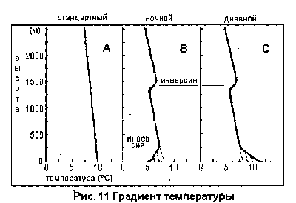
теплым воздухом у поверхности и постепенно охлаждающимся с увеличением высоты. Посмотрите на рисунок 11. Кривая на графике А показывает идеальный профиль температуры или градиент "нормальной" атмосферы. Атмосфера исключительно редко бывает нормальной, но это градиент усредненный по всей поверхности земного шара. Это среднее значение градиента называется стандартным градиентом (СГ) и предполагает уменьшение температуры на 2С на каждые 300 м увеличения высоты.
Теперь посмотрите на график В. Это более реальная ситуация в ночное время. Здесь мы видим, что воздух более холодный у земли из-за контакта с охлажденной поверхностью. Это положение дел называется приземной инверсией и типично для ночи. Приземная инверсия может распространяться вверх до высот 300 м и даже более при наличии ветра и интенсивного перемешивания слоев. Слово инверсия обозначает тот факт, что температура воздуха увеличивается или, по крайней мере, не уменьшается с увеличением высоты, как на графике стандартной атмосферы. Воздух в инверсионном слое стабилен.
С увеличением высоты, как показано на графике, температура уменьшается и, примерно, на 1500 м второй слой инверсии.
Дневная ситуация очень похожа на изображенную на графике С. Здесь мы видим, что у земли воздух более теплый, чем на стандартном распределении. Это связано с тем,
что в течение дня земная поверхность прогревается и отдает свое тепло воздуху, который, поднимаясь, согревает верхние слои* Прерывистая линия на графиках В и С показывает уменьшение температуры по времени в течение ночи и увеличение ее в течение дня.
Таким образом градиент, показанный в нижней части на графике С, известен как нестабильный и представляет для нас большой интерес.

СТАБИЛЬНОСТЬ И НЕСТАБИЛЬНОСТЬ
Стабильный воздух - это воздух, который не перемещается в вертикальной плоскости. Давайте рассмотрим этот процесс. Представьте себе пузырь воздуха, поднимающийся в атмосфере, как изображено на рисунке 12. С подъемом он расширяется и давление в нем уменьшается. Это давление изменяется примерно линейно до высоты 3000 м и приводит к охлаждению воздушного пузыря, примерно на 1њС через каждые 100 м. Такое же охлаждение имеет место у
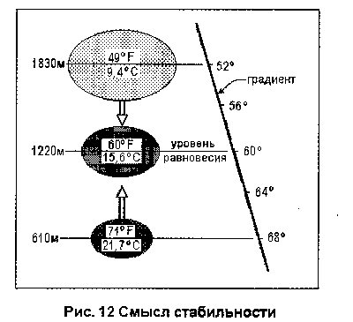
гелиевых или гепловых воздушных шарок, когда они поднимаются вверх, если их не греют.
Норма охлаждения поднимающегося воздуха ~ 1С/100м-называется сухоадиабатическим градиентом (САГ). Сухой не потому что в воздухе отсутствую водяные пары, а потому что эти пары не конденсируются. Адиабатический, потому что тепло не добавляется из окружающего воздуха и не отдается ему* В реальной жизни некоторый обмен тепла присутствует, но обычно ограничен и незначителен.
Как мы знаем, теплый воздух имеет меньшую плотность, чем холодный даже при том же давлении. Это связано с большей энергией частиц теплого воздуха. Более теплый воздух стремится подняться вверх, как более легкий, а холодный опуститься вниз. По этой же причине дерево всплывает в воде, а камень тонет.
Если наш счастливый пузырек воздуха поднимается в атмосфере, которая остывает медленнее, чем 1С/100 м, тогда пузырек будет остывать быстрее, чем окружающий воздух и, следовательно, подниматься медленнее до тех пор, пока
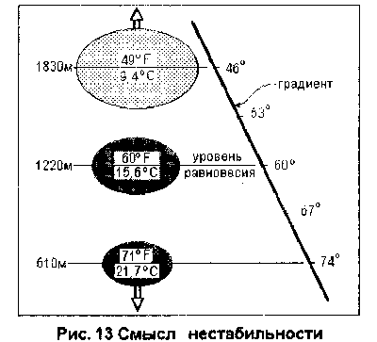
ситуация не будет соответствовать рисунку 12. Фактически пузырек воздуха достигает высоты, соответствующей уровню равновесия, после чего, поднимаясь вверх, он быстрее остывает и, следовательно, подъем прекращается и наоборот. Это условие стабильности.
Нестабильный воздух ведет себя наоборот. При остывании воздуха более чем 1С/100 м, пузырек воздуха поднимается быстрее, не остывая так сильно, как окружающий воздух, и подъем ускоряет (см. рис.13). Нестабильность воздуха определяется его несбалансированностью. В более низких слоях он слишком теплый и спокоен в вертикальной плоскости (отметим, что горизонтальный ветер присутствует и в стабильной и в нестабильной атмосфере).
Мы можем теперь сформулировать краткое определение:
Условия стабильности наблюдаются, когда градиент меньше, чем 1С/100 м. В противном случае воздух нестабилен.
Важно отметить, что в стабильных условиях пузырек воздуха, движущийся вниз будет стремиться вернуться вверх, эквилибрируя, в то время, как пузырек воздуха, движущийся вниз в нестабильных условиях будет стремиться продолжать опускаться. Последнее объясняет почему именно на нестабильные дни по статистике приходится наибольшее количество происшествий. Стабильность и нестабильность условий существенно влияют на турбулентность. Нестабильные условия приводят к термичности (поднимающиеся вверх пузыри воздуха), которую мы рассмотрим в следующих главах.
Теперь посмотрите рисунок 11. График А, который показывает стандартную атмосферу, может говорить о стабильном воздухе, т.к. температура уменьшается меньше, чем 1С/100 м. Если градиент больше, чем 1С/100 м, то это называется суперадиабатический градиент (супер АГ). Такой градиент показан в нижней части графика С. Условия суперадиабатического градиента в основном встречаются только над раскаленными пустынями, или в менее жарких районах, в солнечные дни над ограниченными, закрытыми участками земли

ПРИЗНАКИ СТАБИЛЬНОСТИ
Все пилоты должны быть способны определить насколько стабилен воздух. Причем, желательно это сделать до того, как окажешься в полете. Предположим: вы умеете парить и полны желания найти восходящий термический поток или хотите на мотоПараплане полетать в очень спокойном воздухе. Для первого вам нужны нестабильные условия, а для второго - стабильный малоподвижный воздух.
В основном, ясная безоблачная ночь, переходящая в ясное утро, несет нестабильные условия. Для таких условий характерны толстый слой холодного воздуха, что нестабильно, учитывая нагрев воздуха от земной поверхности утром. Однако, очень холодные ночи задерживают начало широкой конвекции из-за приземной инверсии, как показано на графике В рисунка 11. День обещает быть очень стабильным, если небо закрыто сплошными облаками или облачность переменна и земля прогревается постепенно.
О стабильности атмосферы можно судить по типу облаков. Образовывающиеся кучевые облака указывают на восходящие потоки и всегда предполагают нестабильность. Слоистые облака обычно говорят о стабильности. Дым, под нимающийся вверх до определенного уровня и растекающийся там,- явный признак стабильности, в то время, как высоко поднимающийся дым указывает на нестабильные условия*
Пыльные смерчи, порывистый ветер и хорошая видимость указывают на нестабильность, в то время как устойчивый ветер, слои тумана и слабая видимость говорят о стабильном воздухе. Все это изображено на рисунке 14.
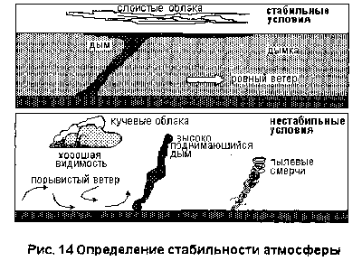

СТАБИЛЬНОСТЬ СЛОЕВ
Здесь мы обратим внимание на изменение стабильности воздушных масс или, что точнее, изменение стабильности слоев. Во-первых, отметим ежедневные различия в солнечном прогреве. И, во-вторых, возможность прихода новых воздушных масс, как теплых, так и холодных (мы изучим фронты в главе 4). Эти массы чаще всего имеют различные температуры и стабильность.
Вдоль побережья в теплое время года морской воздух обычно вторгается на сушу. Он холоднее и давит на теплые сухопутные массы. В результате этого у самой земли прохладнее и воздух стабилен, а с высотой теплее и менее стабильно. Это называется морской инверсией, и, в данном случае, слой холодного воздуха располагается ниже теплого. Типично формирование над ним слоистых облаков, если он толстый, или тумана, дымки, если он тонкий.
В горных районах теплый воздух охотнее движется из долин в горы. Это оставляет холодный воздух под находящимся сверху теплым, который является, в данном случае, инверсией на уровне горных вершин. Восходящие потоки неожиданно упираются в нижний слой инверсии.
Одним из наиболее общих и важных путей изменения стабильности воздушных масс и формирования инверсионных слоев, является поднимающийся или опускающийся воздух. Это настолько важно, что выделим следующее:
• Когда воздушные массы поднимаются, они становятся менее стабильными,
Когда воздушные массы опускаются, они становятся более стабильными.
Справедливость этого можно понять из рисунка 15. Здесь мы видим поднимающийся слой воздуха. Поднимаясь, он расширяется, причем верхние слои расширяются быстрее нижних более холодных. На примере показано, что слой стартовал с высоты 5000 футов с градиентом (77-70)/2=3,5Р/ 1000 футов. Он поднялся на высоту 15000 футов с сухоади-абатическим градиентом 5,5Р/1000 футов.
Через некоторое время низ слоя оказывается на высоте 15000 футов, а верх поднялся до 18000 футов. Они охладились соответственно до 22Р (РРТ-^^ЦО), и до 9,5њР (70Р-5,5*11). Разница в температуре между верхом и низом слоя на новой высоте теперь составляет - 12,5Р. На 3000 футов толщины слоя градиент температуры в нем - 4,2Р/1000 футов. Это уменьшает стабильность слоя, т.к. первоначально градиент составлял 3,5Р/1000 футов.
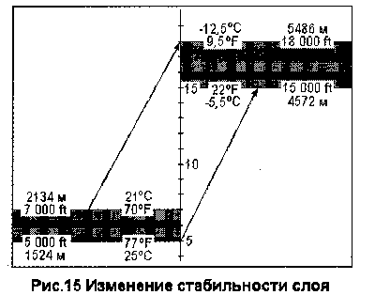
Подобным образом можно объяснить почему нисходящий поток будет более устойчивым. Если снижение воздушной массы проходило достаточно долго, результатом этого часто является образование слоя инверсии. Верхний слой инверсии, показанный на рисунке 11, как раз образуется таким образом. Он как шапкой накрывает вершину восходящего потока, что, в основном, случается при погоде с высоким давлением (смотри главу 4).
Результатом поднятия слоя воздуха в разное время может быть обширный восходящий поток, широкий спокойный термик, очень хорошие парящие условия, высокие кучевые облака и небо с облаками, похожими на чешую рыбы. Слои поднимаются движением фронтов, прогретыми поверхностями и низким давлением* Понижение слоев в основном связывают с высоким давлением и холодной земной поверхностью.

ВЛАЖНЫЙ ГРАДИЕНТ ТЕМПЕРАТУРЫ
В предыдущей главе было показано, что поднимающийся воздух, вмещающий пары воды, расширяется и охлаждается, а его относительная влажность увеличивается. Если этот процесс продолжается, то относительная влажность достигает 100%, в таком случае говорят о насыщении воздуха. При определенной температуре возникают условия точки росы. Если этот воздух продолжает подниматься, начинается конденсация, которая всегда проходит с выделением "скрытого тепла". Выделение его приводит к нагреву воздуха, он медленнее остывает, чем по сухоадиабатическому градиенту и продолжает подъем.
Процесс выделения "скрытого тепла" называется влажноадиабатическим градиентом (ВАГ). Это градиент между 1,1 и 2,8С на 300 м высоты (2 - 5Р на 1000 футов), зависит от температуры поднимающегося воздуха и в среднем составляет 0,5С/100 м (3Р/1000 футов).
Средние значения градиентов температуры показаны на рисунке 16. Когда температурный профиль воздуха находится между САГ и ВАГ, говорят атмосфера "условно нестабильна". Смысл этого в том, что она будет нестабильна, если воздух насыщается и в дальнейшем начнется конденсация. Это приведет к образованию облаков, что является формой нестабильности.
На рисунке имеется также зона правее ВАГ, которая является указателем абсолютной стабильности для поднимающейся порции воздуха. Воздушная масса с градиентом в этой зоне будет всегда стремиться вернуться в исходную точку, даже если проходит конденсация. Поле слева от САГ-это область абсолютно нестабильных условий со спонтанным образованием термичности. Это зона суперадиабатического градиента ( супер АГ).
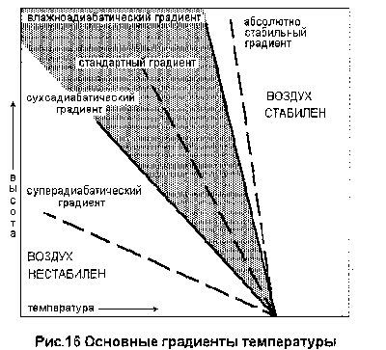
Свойства водяных паров подниматься и расширяться, обмениваясь теплом с атмосферой очень важны для погодных процессов* Каждая тонна воды в процессе конденсации выделяет почти 6*100000 ккал* Эта энергия является главной движущей силой грозовых фронтов, ураганов, штормов и других процессов, связанных с сильными ветрами.

СТАНДАРТНАЯ АТМОСФЕРА
На всей территории земного шара уже долгое время ученые занимаются изучением атмосферы. Собрано огромное количество данных, позволяющих ввести понятие стандартной атмосферы. Высотомеры могут быть приведены к стандарту, а это огромная помощь пилотам. Например, дан аэропорт с известной высотой над уровнем моря, есть стандартная температура и давление. Зная фактические температуру и давление, введя их в высотомер, пилот однозначно определяет высоту над аэродромом.
Таблица стандартной атмосферы дана в приложении I. Изменение температуры по высоте в точности соответствует стандартному градиенту. Можно также отметить, что трехпроцентное уменьшение плотности за подъем на 300 м приводит к полуторапроцентному за 300 м увеличению всех полетных скоростей. Однако, известно, что стандартный градиент составлен для средних условий и в парящую погоду изменение температуры по высоте более склоняется к сухоадиабатическому градиенту. Сделаем вывод:
Плотность, высота и скорость.
Уменьшение плотности на 4% за 300 м приводит к увеличению полетных скоростей на 2% за 300 м высоты.

ПЛОТНОСТЬ, ВЫСОТА
Конечно, стандартная атмосфера -- только иллюзия. На самом деле, все далеко не так идеально. Если воздух нагревается или остывает отлично от стандартной атмосферы, тогда высотомер будет завышать или занижать высоту. Если воздух станет большей или меньшей влажности или местное давление, где вы передвигаетесь, будет выше или ниже, то с высотомером случится та же история. Показания высотомера могут быть уточнены перед посадкой, но это очень затруднительно в полетах на дальние расстояния и длительных по времени. Далее сформулируем правило:
Изменения плотности.
• Изменение высоты на 100 м эквивалентно изменению плотности на 1%, которая изменяет давление на 10 гПа, температура изменяется на 2С, или добавление водяных паров до 27 гПа давления.
Поэтому, если, находясь на маршруте, вы движетесь в сторону понижения давления, то высотомер будет показывать большую высоту, если полет идет в направлении повышения давления, то наоборот. Высотомер - это барометр со шкалой высоты. Высотомеры производятся с температурными компенсаторами. Изменение давления тоже не проблема, если видно поверхность.
Проблемой является то, что плотность существенно влияет на посадочные и взлетные характеристики. Когда воздух горячий и влажный, а давление низкое, увеличиваются взлетная и посадочная скорости. Большая высота существенно влияет на критические скорости. В приложении I о плотности рассказано более подробно.
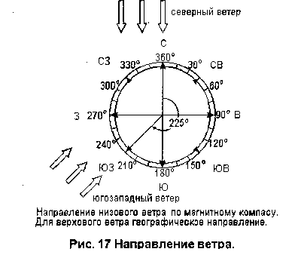

ВЕТЕР
Один из аспектов погоды, который ежедневно влияет на нашу жизнь особенно, на полеты - это ветер. Полный штиль- явление достаточно редкое, в основном, воздух в движении. Ветер переносит на значительные расстояния тепло и влажность, и этим играет очень важную роль в формировании погоды. Ветер является составной частью парящих условий, и поэтому две главы этой книги посвящены его изучению. А сейчас просто определим его причины и составляющие.
Ветер возникает от дисбаланса давлений, обычно, в горизонтальной плоскости. Этот дисбаланс появляется из-за различия температур на соседних территориях или циркуляции воздуха вверх на отдельных участках. В любом случае, причина этого - неравномерный прогрев поверхности солнцем, что приводит к разнице температур, циркуляции, и к разнице давлении* Снова приходим к выводу, что причиной всех явлений в атмосфере является солнце.
Ветер называется по направлению откуда он дует. Например северный ветер дует с севера, юго-восточный с юго-востока и т.д. (рис. 17). Аналогично, горный ветер дует с гор, морской бриз с моря на сушу, а береговой наоборот.
В авиационной терминологии принято называть ветер по направлению в градусах, а силу ветра измерять в узлах, км/ч и м/с. Так- северный ветер - 360 ( или 0 ), восточный - 90, южный - 180, западный - 270, а юго-западный - 225 как изображено на рисунке. Узел базируется на морской миле и равен ,15 миль в час или 1,85 км/ч, 3,6 км/ч=1м/с. Отметим, что компас показывает направление не точно на северный полюс земного шара. Это связано с земными магнитными полями и наклоном оси вращения Земли. Разница магнитного и географического полюсов называется магнитным склонением. Приземные ветры называют в соответствии с направлением по магнитному компасу, а верховые - в соответствии с географическим направлением.

ЭФФЕКТ КОРИОЛИСА
Еще один фактор, который мы должны рассмотреть - эт эффект Кориолиса. Этот эффект очень важен для понима ния процессов в атмосфере глобального и среднего масштабов. Результат этого эффекта выражается в том, что всe объекты, движущиеся в северном полушарии, имеют тенденцию поворачивать вправо, а у всех движущихся объектов в южном полушарии - влево* Эффект Кориолиса наиболее сильно выражен на полюсах и сводится к нулю на экваторе.
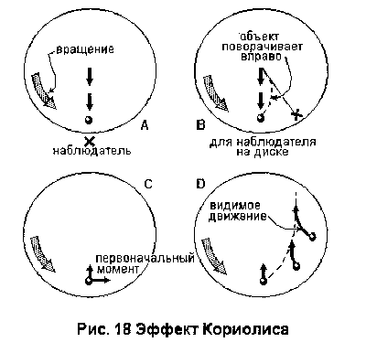

Причина эффекта Кориолиса - вращение Земли под движущимися объектами. Это не какая-то реальная сила, это движение Земли, взаимодействуя с силами гравитации, создает иллюзию правого вращения для всех свободнодвижущихся тел. Воздушные потоки и океан в крупных масштабах испытывают на себе эффект Кориолиса.
На рисунке 18 эффект Кориолиса объясняется на примерах. В случае, когда объект движется из центра вращающегося диска, наблюдатель, находящийся за пределами диска, видит прямолинейное движение объекта (рис. 18а). Если наблюдатель находится на диске, то для него объект поворачивает вправо (рис. 18в).
В случае, когда объект движется к центру диска (рис. 18с), он имеет начальный импульс по направлению вращения и в течение некоторого времени сохраняет ориентацию в пространстве. Результатом этой комбинации движений является траектория, показанная на рисунке 18d. Это снова отклонение вправо с точки зрения наблюдателя на диске.
Нетрудно заметить, что диск может быть сферой, как наша планета, а смотрим мы из космоса над северным полюсом. Трехразмерность реального мира приводит к уменьшению эффекта Кориолиса от полюса к экватору, но принцип тот же.
Эффект Кориолиса влияет на формирование воздушных потоков (глава 4). Сделаем вывод из вышесказанного:
• Эффект Кориолиса
является причиной поворота ветров вправо в северном полушарии и влево в южном.

ИТОГИ
Теперь мы имеем представление об основных движущих силах в атмосфере, как в глобальном масштабе, так и в местном. Мы должны понимать, что на погоду влияет полная комбинация физических процессов. Мы, как пилоты, должны это знать, чтобы когда надо использовать или избегать определенных процессов в атмосфере. Пока мы летаем, мы будем постоянно сталкиваться с разностями температур и давлений, со стабильностью воздуха и с эффектом Кориолиса.

Глава 9

Нестабильность и термичность
Одна из самых частых и продуктивных причин восходящих потоков в природе - это термичность. Пузыри и столбы поднимающегося теплого воздуха могут достигать больших высот. Они могут быть очень слабые и незаметные в условиях слабого прогрева или мощные и даже опасные, когда солнце жаркое, а поверхность подходящая.
В связи с исключительной важностью термических потоков для спортивной авиации мы посвятим некоторое время в этой главе на объяснение того, как они возникают, какие условия необходимы для этого и где их искать. В следующей главе мы поговорим о поведении термиков в небе.
В главе 2 мы разобрались что такое нестабильность и градиент температуры. Эти знания будем использовать для изучения материала этой главы.

Рождение термика
Толчок для рождения термиков
Термическая деятельность на подветренной стороне
Источники термических потоков
Местонахождение термических потоков
Источники термических потоков на поверхности
Водоемы - источники восходящих потоков
Термические циклы
Вечерние термические потоки
Высота термического потока
Реальный градиент
Градиент температуры на высоте
Изменение термичности и градиента температуры
Смерчи
Идеальные термические условия
Восходящие потоки при термической активности
Нисходящие потоки в термиках
Итоги

РОЖДЕНИЕ ТЕРМИКА
Термик - это скопление воздуха, поднимающегося в основной массе по причине того, что он легче окружающего. Термики могут различаться по форме, размерам и силе. Если мы хотим совершать эффективные и приятные прогулки верхом на этом свободно поднимающемся воздухе, мы должны начать его изучение с рождения. Основа всего - солнечный прогрев поверхности в течении дня. Тепло передается воздуху над ней (глава 1). Если прогрев медленный, теплый воздух может подниматься в егком непрерывном потоке, столбе. При более быстром прогреве могут формироваться пузыри, оставаясь на поверхности и увеличиваясь некоторый период времени до внезапного отрыва. Увидеть этот процесс можно, понаблюдав за греющейся водой. Сначала на дне вы будете видеть конвективный процесс - столб поднимающейся более теплой воды. Затем, когда нагрев станет более интенсивным, начнут формироваться пузыри на дне, через определенные промежутки времени отрываясь и быстро поднимаясь к поверхности. С продолжением прогрева образуются пузыри все более крупные в месте большего прогрева дна сосуда. Пузыри, в основном, сферической формы. Позднее начинается перемешивание воды. Аналогичные процессы происходят и в воздухе.
На рисунке 166 показана ситуация, имеющая место над нагревающейся поверхностью. Сначала легкий прогрев приводит к медленной постоянной циркуляции. Это возможно утром, днем, когда слой облаков частично закрывает небо и затрудняет прогрев или вечером, когда теплая земля медленно отдает накопленное тепло.
Второй этап: на поверхности начинает расти купол теплого воздуха. Купол будет таким, как показано на рисунке будет занимать прогреваемую площадь и в размерах ограничиваться размерами поля или другой поверхности.
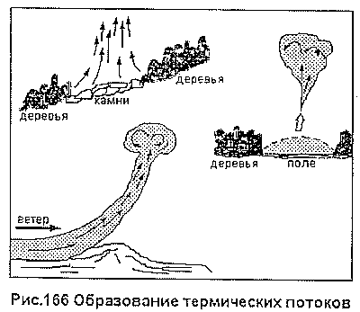
Деревья или окружающая поле более холодная поверхность могут ограничивать размеры купола.
Когда этот купол растет, он вытесняет окружающий воздух как показано на рисунке. Быстрое расширение и инерция нагревающегося воздуха удерживает его у поверхности до некоторых размеров. Затем он отрывается от земли, формируется теплый пузырь. Подробнее об этом будет рассказано ниже. Процесс образования теплых пузырей - очень эффективный метод теплообмена.
Ограниченные объемы нагревающегося воздуха, как показано на второй картинке, очень часто образуются в более зеленых районах, таких как Европа и восточная часть Северной Америки. В пустынях, где огромная территория однообразной поверхности, формируется обширный слой горячего воздуха. Это потенциальный термик. Воздух поднимается от какого-нибудь воздействия в определенном месте (своего рода трамплин) непрерывным столбом, подпитываемый из нагретого слоя у поверхности. Данная ситуация проиллюстрирована на картинке 3.

ТОЛЧОК ДЛЯ РОЖДЕНИЯ ТЕРМИКОВ
Потенциальный термик может находиться на земле в течение многих минут с момента формирования. Такая ситуация является нестабильной. Теплый воздух должен подниматься вверх через более холодный. Нагреваясь, воздух расширяется и может оставаться на поверхности до порыва ветра, который разрушит хрупкое равновесие, или он станет таким большим, что расширение замедляется из-за давления со всех сторон более холодного воздуха.
Некоторая нерегулярность ветра может послужить толчком для образования термика, например, движение воздуха у поверхности от предыдущего сошедшего термика или порыв воздуха от быстро проехавшего автомобиля. Много пилотов с малых высот выбирались наверх благодаря тому, что их наземный экипаж движением своего автомобиля срывал термик. В одном месте в Пенсильвании имеется долина с железнодорожной линией и проходящий поезд срывает термик. Пилоты планеров знают об этом и используют в полетах.

Основной ветер у поверхности создает термики, завихряясь вокруг земных препятствий. Такой ветер часто ограничивает размер термиков потому, что обычно способствует их отрыву. На обширных плоских территориях ветер будет гнать теплый воздух, пока не встретит на своем пути холм или возвышенность, которые спровоцируют вертикальное движение и послужат трамплином для термика как показано на рисунке 167.

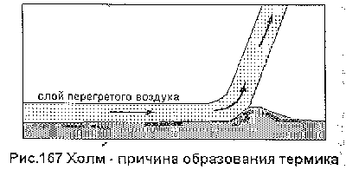

Толчком для термической деятельности над наклонной территорией может послужить движение облаков. По максимуму земля может в несколько минут охлаждаться на 27С, когда облака закрывают солнце. Быстрое движение холодного воздуха вниз к подножию холма может послужить толчком для отрыва термика.
В штиль любые неровности поверхности могут сыграть роль инициатора термического потока. Особенно на поднимающихся территориях, где может возникнуть бриз на склон. Рисунок 168 иллюстрирует образование термика возле холма, дерева, столба. Другие нерегулярности территории, такие, как: строения, плато, лесополосы - будут способствовать образованию термических потоков аналогичным образом.

ТЕРМИЧЕСКАЯ ДЕЯТЕЛЬНОСТЬ НА ПОДВЕТРЕННОЙ СТОРОНЕ.
Важные эффекты на поверхности возникают в условиях, когда ветер блокируется препятствием: холмы, строения, лесопосадки. На наветренной или подветренной стороне таких преград будут возникать возмущения, но если ветер несильный, то они будут очень слабыми. В таких местах, закрытых от ветра, купола теплого воздуха вырастают до сравнительно больших размеров.
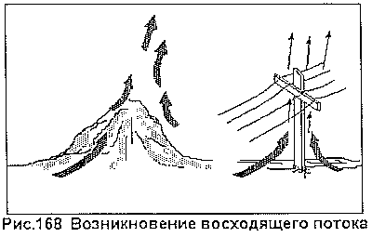
Термики подветренной стороны имеют среди пилотов репутацию хороших парящих восходящих потоков. Однако, в любой ветер подветренная сторона горы не лучшее место лля полетов. Нам нужно находиться над возвышенностью лля безопасного использования потока. С этой точки зрения идеальные условия, когда на вершине встречаются восходящие потоки с обоих сторон горы. Термик подветренной стороны - не лучший источник восходящего потока, потому что мы не можем проводить все время над подветренным склоном. И все-таки надо обязательно обращать внимание на препятствия на поверхности, как на возможные источники хороших термических потоков.

ИСТОЧНИКИ ТЕРМИЧЕСКИХ ПОТОКОВ
Источники термиков очень близко связаны с причинами их возникновения. Термический источник - это место, над которым возникают тепловые восходящие потоки.
Хорошим источником термиков является поверхность, быстро прогреваемая солнцем. В списке таких территорий - вспаханные поля, открытая голая земля, асфальт, созревшие злаковые, скошенные поля. Любое место, где вы можете в солнечный день обжечь ноги, является хорошим генератором термических потоков. Песок очень быстро прогревается, но также быстро и отдает тепло воздуху, поэтому он быстро охлаждается проходящими облаками. Созревшая пшеница осенью - отличный источник тепловых восходящих потоков, потому что прогревается толстый слой воздуха, попавшего в ловушку. Очень хорошо нагревают нижний слой воздуха городские кварталы, здесь и прогрев дорог и тротуаров, и отражения стенами строений солнечного тепла.
Скалистая поверхность также является отличным источником термиков, если скалы маленькие. Более крупные скальные образования имеют своеобразные особенности. Они легко проводят тепло, передают его поверхности, из которой выступают, но долго его хранят. К надежным источникам термических потоков их можно отнести только после обеда. Вечером горные районы могут иметь отличные термичные места, так как они медленно отдают накопленное тепло. Отличными источниками являются карьеры, если они неглубокие. Нагретый воздух не торопится их покинуть.

МЕСТОНАХОЖДЕНИЕ ТЕРМИЧЕСКИХ ПОТОКОВ
Термины, жилище термика и резиденция термика (час-то дежурный термик) относятся к постоянным термический потокам, расположенным возле мест полетов и дельтадромов. Они могут быть устойчивыми термическими столбами или регулярными, очень хорошими для полетов пузырями. Многие пилоты вспоминают о дежурном термике, попав в безнадежный нисходящий поток. Хотя нельзя забывать и то, что в воздухе ничего не может быть гарантировано, за исключением силы притяжения и роста цен на оборудование и снаряжение.
Понятно, что дежурный термик находится над хорошим термическим источником. Именно отсюда его постоянство. Иногда источником является одиночный холм, иногда каменистая поверхность. В горах таким местом может быть чаша или ущелье. Не обязательно на какой-то территории существует определенное место образования термика, бывает, что они возникают периодически и в разных местах.
Пилоты должны помнить:
хороший термический источник имеет тенденцию к созданию восходящих потоков на периодической основе в течение дня и каждый день.

ИСТОЧНИКИ ТЕРМИЧЕСКИХ ПОТОКОВ НА ПОВЕРХНОСТИ
Мы всегда предполагали, что холмы и другие поднимающиеся поверхности являются хорошим местом для возникновения термических потоков. Остановимся на этом подробнее. Поднимающиеся территории такие, как горы или хребты - отличные генераторы термиков. Во-первых, если высокие, они лучше и легче прогреваются солнцем, потому что солнечные лучи проходят до них более тонкий слой атмосферы. Во-вторых, склоны часто ориентированы так, что солнечные лучи падают на них перпендикулярно, как показано на рисунке 169. Рисунок также иллюстрирует прогрев воздуха возле вогнутого и выпуклого склонов. Третья причина заключается в том, что воздух над горами более холодный, чем в долинах, в то время, как поверхность становится теплее и теплее. Поэтому термики над возвышенностями возникают раньше, чем над долиной, они более мощные и чаще возникают в течение теплой части дня. Ночью горные вершины выступают над слоем инверсии. Холодный воздух стекает по склонам вниз. как показано на рисунках 101 и 135 (возможно эти рисунки появятся на сайте позже, вместе с остальными главами книги. Webmaster). Следовательно, у горы будут раньше образовываться термические потоки.
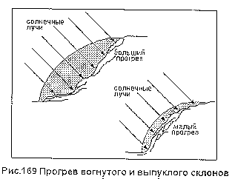
В пустынях и в местности с однообразным ландшафтом более высокие точки будут наиболее вероятным местом существования тепловых восходящих потоков. Эта ситуация проиллюстрирована рисунком 170. Если его перевернуть вверх ногами и вместо теплого воздуха представить себе жидкость, то получим неплохую модель. Причем, чем выше точка на поверхности, тем лучшим местом для существования термика она является. Вы можете использовать это утверждение для поиска восходящих потоков во время полетов.
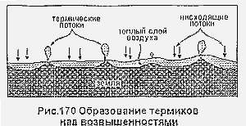
В это же время над чашами между возвышенностями будут нисходящие потоки. Над обширными пространствами эти потоки могут турбулизировать поток ветра и этим способствовать образованию термиков, что часто имеет место в пустынях.

ВОДОЕМЫ - ИСТОЧНИКИ ВОСХОДЯЩИХ ПОТОКОВ
Мы изучали выше, что водная поверхность прогревается медленнее потому, что много тепла расходуется на испарение и, кроме того, вода распространяет тепло по всей толще. Это приводит к тому, что над водной поверхностью образуются нисходящие потоки и пилотам лучше уклоняться от полетов над ней. Но в некоторых случаях бывают исключения.
Тонкий слой стоячей воды, характерный пример этому болота, будет прогреваться так же, как и твердая поверхность. В этом случае возможно образование термиков, но они будут скорее всего слабыми, широкими и если водное пространство очень обширное, то возникают трудности с определением их местоположения.
Влажная поверхность (например, после дождя) - слабый источник термиков, опять же из-за охлаждающего эффекта парообразования. Но с другой стороны, водяные пары помогают воздуху подниматься. На обширных влажных территориях можно найти восходящие потоки над более высокими или осушенными участками. В очень влажных районах сухие участки являются генераторами термиков. Это характерно для северной Европы и восточной половины Северной Америки. Когда в таких районах случаются засухи, то термики очень часты и сила их бывает драматична.
Крупные водоемы являются территориями нисходящих потоков, но даже над ними в определенных ситуациях могут возникать восходящие потоки. Когда холодный северный воздух натекает на крупное водное пространство, он нагревается и могут образоваться спокойные, широкие, слабые потоки. Это часто наблюдается осенью и зимой возле крупных озер, морей и океанов и называется водный термический поток. Снег отражает солнечные лучи днем и излучает тепло ночью, поэтому заснеженные территории очень холодны даже после солнечного дня. Однако и в этом случае иногда возможны термические потоки, когда на покрытую снегом поверхность натекает очень холодный воздух. Снежные термики бывают редко, но при возникновении очень похожи на водные, такие же широкие и спокойные.

ТЕРМИЧЕСКИЕ ЦИКЛЫ
Мы уже знаем, что солнечный прогрев земли имеет суточные и сезонные циклы. Это рассмотрено в главе 1 на рисунках 7 и 8. Из них следует, что максимальный дневной прогрев, а значит и максимальная термическая активность, по времени не соответствуют моменту, когда солнце в зените, а запаздывает, потому что даже после этого некоторое время поверхность продолжает прогреваться. График на рисунке 7 показывает максимальный нагрев поверхности, а значит, и наибольшую термическую активность между 14-00 и 15-00.
Время циклов может сильно изменяться в зависимости от поверхности и облаков. Например, западные склоны достигают пика прогрева на 3-4 часа позже, чем горизонтальная поверхность, в то время как на восточных все это происходит утром. Северные склоны в северном полушарии могут прогреваться только в середине лета и то только у вершин. Это особенно справедливо в полярных районах.
Дымка или облачность могут сильно уменьшить солнечный прогрев и исключить образование термических восходящих потоков. Утренние облака, которые позже исчезают, задерживают термический цикл. Но когда облака исчезают, идет очень быстрый прогрев и термики формируются очень бурно (если, конечно, был нетонкий слой облаков, медленно растворяющийся). В основном, высокие перистые облака уменьшают термическую активность, в то время как кучевые облака, закрывающие большую территорию, могут совсем остановить или не допустить термические процессы. Иногда такой рост кучевых облаков цикличен: тепловые восходящие потоки приводят к образованию облаков, которые закрывают солнце и гасят термическую активность, облака распадаются, опять возникают термики и цикл повторяется.
Термическая активность в течение года. в основном, соответствует солнечной активности. Пик солнечного прогрева приводит к пику термичности. Зимой термики возникают не часто и слабы. Бывают исключения из правила, когда пик парения в умеренных широтах смещается на весну и осень, когда характерен перенос больших масс воздуха с полюсов. Это приводит к нестабильности.
Необходимо обратить внимание на суточную цикличность термической активности: начало прогрева утром приводит к слабому движению воздуха. Легкая циркуляция является толчком для возникновения термиков, первые из которых появляются в районе 10-11 часов. Термические потоки растут и развиваются до 2-3 часов дня, после чего они затухают и имеет место вечерняя отдача тепла примерно до 6 - 8 часов вечера.
Часто в течение дня имеют место две термические паузы. Первая возникает примерно на полчаса после первых термиков. Кажется, что природа делает глубокий вдох, для возобновления термических процессов с новой силой. Эта пауза ранним утром объясняется тем, что на смену поднявшемуся вверх нагревшемуся воздуху приходит холодный и для его прогрева необходимо некоторое время. Затем, прогревшись, он образует термики уже на более регулярной основе.
Вторая термическая пауза возникнет вечером, когда регулярная термическая активность ослабевает. Иногда это длится около получаса в промежутке между 16 и 18 часами. После этой паузы термики исключительно редко возникают вновь от солнечного прогрева, а живут за счет остатков тепла.

ВЕЧЕРНИЕ ТЕРМИЧЕСКИЕ ПОТОКИ.
Как только солнце опускается к горизонту, регулярная термическая активность уменьшается. Территории, которые попадая в тень, быстро отдают тепло (например, песок), и слабые источники термиков в течение дня вечером являются местами возникновения нисходящих потоков. Дневные нисходящие потоки также не ослабевают.
Леса и скалы - прекрасные места для вечерней термичности. Хороши в этом смысле поля с неубранным урожаем злаковых. И, наконец, вода - природный аккумулятор тепла, может греть воздух над собой в вечерние часы. Над глубокими водоемами возникают восходящие потоки, если ветер уносит нагретый воздух от поверхности. Неглубокие водоемы и все другие вечерние источники термиков лучше всего работают в этом качестве при легком ветре или в штиль.
Вечерние термики не такие сильные и широкие, высокие и надежные, как дневные, но слабые восходящие потоки все таки лучше, чем их отсутствие вообще. Кроме того, в спокойном воздухе встречаются поднимающиеся пузыри теплого воздуха.
Надо помнить, что хорошими местами для вечерних восходящих потоков являются крупные автостоянки и города. Также не забывайте: дымы от огня и из труб являются хорошими указателями восходящих потоков (глава 8). Подведем некоторые итоги.
Места возникновения термиков
День | Ночь
Место дежурного термика | Тоже
Возвышенности | Тоже
Хорошо нагревающиеся поверхности, такие как: голая земля, вспаханные поля. горы (во второй половине дня), песок, карьеры | Территории, накапливающие тепло: горы, города, поля зерновых
Избегайте: влажных. сырых территорий; зеленых полей; низин; территорий, долго находящихся в тени. | Лес (особенно сосновый) и вода
 | Избегайте закрытых высоких склонов и песчаных площадей.
Отметим, что этот список составлен по мере убывания надежности источника термической активности.

ВЫСОТА ТЕРМИЧЕСКОГО ПОТОКА
Сразу после отрыва от земли термик претерпевает несколько изменений. Во-первых, он формируется: воздух начинает подниматься, приобретая форму столба или пузырей, как показано на рисунке 171. Этот процесс может распространяться на 100 м. Сформировавшийся поток ускоряется до скорости, при которой уравниваются выталкивающая сила (Ьоuуапсу) и сила сопротивления. Выталкивающая сила, действующая на объем теплого воздуха определяется дефицитом его плотности относительно окружающего воздуха и его размером. Мы подробно разберемся с термической выталкивающей силой в приложении IV.
Когда термик поднимается, на его место у поверхности приходит другой воздух. Если он теплый, то тоже сразу начинает подниматься. В этом случае (часть 3 рисунка 166) на несколько минут возникнет термический столб, достигающий большой высоты.
Если подпитка теплым воздухом ограничена и на место поднявшемуся приходит холодный, то образуется термик
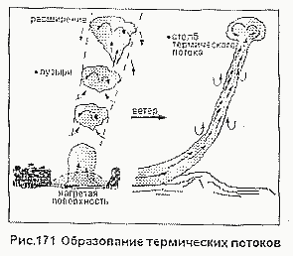
ограниченных размеров. Потребуется некоторое время для нагрева следующей порции холодного воздуха. Это может составить от нескольких минут до часа и более, в зависимости от прогрева подстилающей поверхности.
Рисунок 172 иллюстрирует, как в слабый ветер воздух может двигаться к месту образования термика со всех сторон. Этот процесс ярко выражен в дни с мощной термичностью и может ввести в заблуждение по поводу направления ветра у земли, что очень важно на посадке. Когда в метеосводке говорят о том, что ветер слабый, переменных направлений, то это указывает на термические процессы. В сильный ветер не будет изменения направления ветра, но он будет порывистым.

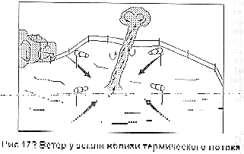
Пока термик поднимается первые 300 м, он может подсасывать окружающий воздух со всех сторон. Эта тенденция к конвергенции является причиной затягивания парящих летательных аппаратов к центру потока, так что надо уменьшать угол крена для движения по желаемой окружности. С подъемом может быть придется крен увеличивать.
В основном, у земли турбулентность в термиках выше, а с высотой поток становится ровнее. Термики часто проходят через слои инверсии, что их притормаживает и добавляет турбулентность на высоте инверсии от среза. В ветренную погоду термики могут также замедляться в подъеме из-за перемешивания слоев и турбулентности нагретого воздуха у земли, как показано на рисунке 173. Это очень турбулизирует восходящий поток.
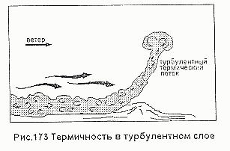

РЕАЛЬНЫЙ ГРАДИЕНТ
Мы говорили во второй главе, что поднимающийся или нагревающийся воздух приводит к нестабильности. Термик является порцией воздуха, которая и нагревается и поднимается. Давайте рассмотрим как на него влияет типичный градиент температуры.
На рисунке 174 показано в среднем изменение градиента у земли в течение суток. Утром мы видим наличие инверсионного слоя у земли. Вспомним, что градиент - это просто график изменения температуры от высоты. Инверсия - это слой, где этот график показывает что воздух более теплый или недостаточно холодный, чтобы быть нестабильным.
Утренняя приземная инверсия объясняется тем, что земля за ночь остыла и остудила нижний слой воздуха. В горах ночные бризы вниз по склону могут создать толстый слой холодного воздуха у земли, то есть толстый слой инверсии (не редкость 300 м). Вечерняя термичность, облака и ветер могут уменьшать толщину инверсионного слоя из-за перемешивания воздуха в нижних слоях и уменьшения потери тепла поверхностью излучением.
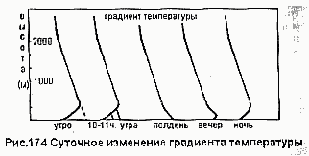
Возьмем точку на оси температур, например, 19 или 21 (график на рисунке 175). Термический поток с такой начальной температурой поднимается в приземном слое инверсии, затухая, до выравнивания температур. На высоте, где температуры выравниваются, подъем прекращается, начинается перемешивание с окружающим воздухом. Если прогрев очень сильный и температура воздуха у поверхности больше 23C, то поток пробивает инверсию. Этот процесс продолжается, что приводит к прогреву слоя воздуха у поверхности. Со временем толщина прогревающегося слоя увеличивается. На рисунке 174 это отражается изменением графика в нижней части.
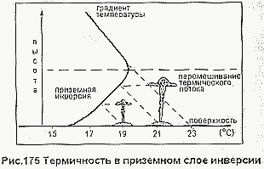
Усиление солнечного прогрева поверхности приводит к увеличению толщины прогреваемого слоя. Увеличение температуры из-за прогрева приводит к подъему нижней границы слоя инверсии. Из-за своеобразной формы на графике это часто называют курок температуры (trigger temperature), образно говоря, нажав на который, природа выпускает термические потоки.
Как мы видим на графике (рис. 174) приземная инверсия постепенно "размывается" теплым воздухом. Позже, к вечеру этот процесс идет в обратном направлении. Очень сильная инверсия, бывающая после ясных холодных ночей приводит к затягиванию времени на прорыв слоя инверсии и обещает хорошую термичность до позднего вечера. В таких условиях земля прогревается быстро, потому что тепловая энергия как бы попадает в ловушку в нижнем слое воздуха. Это может проявиться в том, что вдруг возникает термичность, хотя до этого момента ничего не было. В приложении V мы увидим, как определять время выравнивания градиента, разрушения слоя инверсии у земли. Некоторые выводы:
Термическая активность
Безоблачные ночи приносят к толстому, стабильному слою инверсии земли. что задерживает термическую активность на следующий день.
Ясный день обещает хороший прогрев и термическую активность.
Важным фактором, определяющим время появления термических потоков, является разность температур внизу и вверху приземного инверсионного слоя

ГРАДИЕНТ ТЕМПЕРАТУРЫ НА ВЫСОТЕ
Слой инверсии может встречаться не только у земли, но и на высоте. Опускающийся воздух в барических системах высокого давления обычно создает инверсию на высоте около 2000 м, как показано на рисунке 176. Часто различные
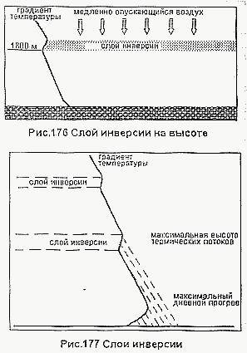
слои воздуха опускаются по разному. Этот процесс приводит к образованию двух и более слоев инверсии. К образованию дополнительной инверсии может привести также вторжение теплого воздуха сверху.
Многослойная инверсия оказывает сильное влияние на термические процессы. На рисунке 177 показан типичный градиент температуры в термичный день. Как только термичность пробивает приземный слой инверсии, она быстро увеличивает свою максимальную высоту до достижения слоя меньшей нестабильности. Затем увеличение высоты потока замедляется и достигает потолка в слое инверсии. Отметим, что если термик проходит слой инверсии, то он часто продолжает подъем.
Большинство термиков прекращают свое существование в инверсионном слое. Как результат пыль, дым и другие включения задерживаются на его границе, и часто можно наблюдать на горизонте серую линию, над которой воздух кажется кристально голубым. Наличие над этой линией серого купола указывает на наличие очень сильного потока, который пробил инверсионный слой. Определение местоположения инверсионного слоя помогает узнать, когда ожидается замедление потока и возможен ли подъем выше.
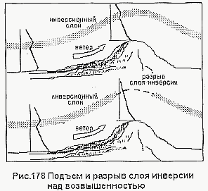
В следующей главе мы поговорим о термиках, проникающих сквозь инверсию. Сейчас хотелось бы отметить, что в день с сильной термичностью, тепловые процессы могут разрушать слой инверсии.
Слой инверсии может быть непостоянным над территориями с мощной термической активностью, такими, как горные цепи и в то же время быть устойчивым над близлежащими районами. Рисунок 178 иллюстрирует как бы перемещение инверсии с воздухом, где абсолютная высота над вершинами больше, чем над остальной территорией и разрыв в слое инверсии при сильном прогреве.

ИЗМЕНЕНИЕ ТЕРМИЧНОСТИ И ГРАДИЕНТА ТЕМПЕРАТУРЫ
Мощность термических потоков в данный день зависит от солнечного прогрева и влажности, но основным показателем является градиент температуры, который учитывает все эти факторы и указывает на возможность парящих условий. Градиент температуры в нижних слоях воздуха имеет тенденцию приближаться к сухоаддиабатическому градиенту (САГ) - приблизительно 1С на 100 м. Смысл этого в том, что термики распространяют тепло вверху и внизу и несут воздух к своей температуре в каждом уровне. Конечно, градиент может несколько отличаться от теоретического. Давайте посмотрим, что произойдет с термиками в этом случае.
Очень стабильная инверсия у земли может задержать появление термических потоков. С другой стороны очень толстый слой стабильного воздуха может двигаться над поверхностью. Он, конечно, не так стабилен, как инверсия, но тоже нс способствует термической активности. На рисунке 179 изображена ситуация со стабильным воздухом и показано какие могут быть потоки в данных условиях. Такие термики имеют тенденцию быть медленными, спокойными внизу, пока они поднимаются и довольно турбулентными, когда разрушаются наверху.
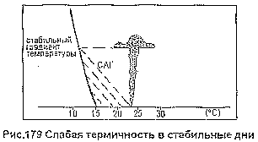
Такие дни чаще всего бывают с дымкой, потому что термики не несут влажность наверх.
Мы привыкли считать, что термические потоки - это поднимающийся вверх воздух, более теплый, чем окружающий, но, на самом деле, основной и единственный критерий для термиков - это воздух должен быть более легким, чем окружающий. Например, над очень влажными территориями можно наблюдать потоки, поднимающиеся вверх не потому, что воздух в них более теплый, а потому что он содержит большее количество водяных паров по сравнению с окружающим. Такая ситуация часто возникает в душные, знойные дни над влажными территориями, что приводит к грозам.
В ясные, жаркие дни слой воздуха, прилегающий к поверхности суперпрогревается. Толщина этого слоя может быть от нескольких десятков сантиметров над поверхностью, покрытой травой до тысяч метров над пустыней. Этот слой называют супераддиабатическим (это подробно рассматривается в главе 1, рис. 11). Супераддиабатический слой имеет градиент температуры больший, чем в термиках (САГ). В результате различия в температуре между термиком и окружающим воздухом увеличивается и поток, разгоняясь, проходит через этот суперпрогретый слой. Принципиально это показано на рисунке 180.
Термические потоки, поднимающиеся в супераддиабатическом слое, как правило, малого диаметра, очень мощные и скоростные.
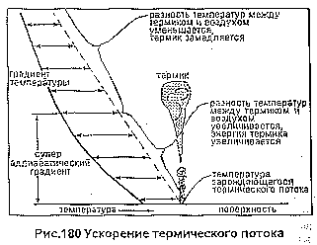
Они чаще всего наблюдаются в сухих солнечных районах мира. В таких условиях очень часто возникают смерчи.
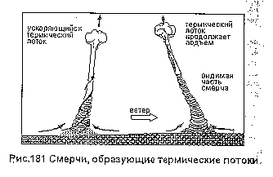

СМЕРЧИ
Иногда можно наблюдать движущийся вращающийся поток, поднимающий вверх пыль, листья и другие мелкие предметы, который наблюдается как пылевой столб движущегося воздуха. Такое явление называют смерч.
Смерчи возникают в супераддиабатических условиях (рис. 181). Из-за эффекта Кориоллиса воздух, начинающий подъем в приземном слое, имеет некоторое вращательное движение. Двигаясь с вращением, он ускоряется так же как ускоряется вращение фигуристки по мере того как она притягивает к себе руки. Это вращение вскоре вдруг становится невидимым. Ускоряющийся термик принимает форму вращающейся колонны, которая с высотой становится туже и плотнее. Также как становится тоньше струйка стекающего с ложки сиропа.
тметим для себя.
Смерчи
Смерчи возникают когда термические потоки поднимаются при супераддиабатическом градиенте температуры. Смерчи расположены под восходящим потоком, обозначают его путь, скорость, размеры и часто высоту.
Смерчи иногда достигают облака над термиком, но, обычно, прекращаются намного раньше, поднимаясь только до высоты от нескольких метров до 100 м. И только в некоторых районах пустынь они могут достигать 1000 м. При изобилии мощных, устойчивых термических потоков и большом количестве песка и пыли высота смерчей указывает минимальную высоту потоков, в равной мере визуализируется их положение и направление движения. Во время прохождения смерча кроме полезного восходящего потока незадачливый пилот может найти неприятные для себя приключения. А вот наблюдение за смерчами очень полезно, так как помогает определить параметры движения термиков.
Абсолютное большинство смерчей вращаются против часовой стрелки в северном полушарии и по часовой в южном. Они представляют собой явление, подобное барической системе низкого давления. Отдельные смерчи, которые вращаются в обратном направлении, вероятно, зарождаются от турбулентности. Есть предположение, что смерчи раскручивают поднимающийся воздух в термическом потоке. Оно не безосновательно. Заметное в некоторых случаях вра-щение облаков над термиками может служить подтверждением этому. Вероятно, воздух продолжает вращение над смерчем и тормозится, когда термик выходит из слоя суперадиабатического градиента. На этой основе резонно надеяться на лучший подъем летательного аппарата, когда он вращается против потока закрученного смерчем (по часовой стрелке или вправо в северном полушарии). Объясняется это тем, что для удержания аппарата в потоке нужен меньший угол крена из-за меньших скоростей и, следовательно, меньших центробежных сил.
Также важно отметить, что вход против вращения полезен и в смысле безопасности. Если вы входите в термик по его вращению, то внезапно получаете поток в спину, что может привести к потере воздушной скорости или складыванию аппарата.
Если же входить против вращения, вы будете испытывать усиление набегающего потока, который улучшит маневренность аппарата (рис. 182).
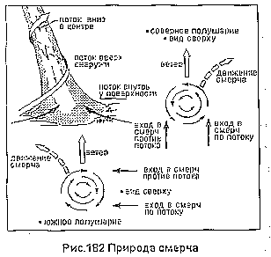
Смерч - это устойчивое образование, и он практически не перемешивается с окружающим воздухом. Наружный воздух пополняет смерчь только снизу, где вращение еще медленное и ограничено землей. Воздух снаружи столба вращается и поднимается, а внутри нисходящий поток и более низкое давление. В центре смерча воздух, в основном, чище, чем на периферии.
Смерч угасает, когда прекращается подпитка его теплым воздухом или он приходит на территорию, где блокируется ее прогресс. Смерч в горах двигается вверх и фактически только на прогреваемых склонах. Смерч может некоторое время существовать после жизни термика, но его энергия затухает и он разрушается. Колдуны в Африке имели хороший бизнес на разрушениях смерчей и дождях, следующих за ними, нагоняя на аборигенов благоговейный страх перед "демонами".
Вид сверху на рисунке 182 показывает движение смерча относительно ветра. Так как просто термический поток, в котором воздух поднимается вверх, движется по ветру, то он будет левее смерча в северном полушарии и правее в южном. Знание этого может помочь определить местоположение термика по видимому смерчу. На рисунке 181 видно, как извиваясь, смерчь переходит в поток без вращения. Очень высокие смерчи могут иметь волнообразную форму при различных ветрах. Объяснить то, что он движется под углом к ветру можно тем, что справа и слева скорость в смерче относительно окружающего воздуха различна, естественно, не одинаковы силы трения, и происходит выдавливание его в сторону.
Смерчи могут быть очень различными по размерам и скорости вращения. Действительно, некоторые сносят дома - это торнадо. Смерчи, о которых мы ведем речь в этом разделе, похожи на миниторнадо. Они возникают при соответствующих условиях на поверхности и поднимаются вверх, в то время, как торнадо развиваются от нестабильности на высоте и растут от облаков вниз. Вращение потока в смерче со скоростью около 24 км/час и диаметр 30 м типичны и, возможно, имеет смысл использовать их спортивной авиацией, что очень сильно зависит от типа летательного аппарата и опыта спортсмена.

Лучший вариант использовать смерчи как указатели термических потоков, наблюдая за ними. Набор высоты в них - дело не без риска. Внутри границ смерча может быть турбулентность, которая может очень серьезно ухудшить управляемость летательного аппарата. Попытаемся сформулировать правила безопасности при полетах в смерчах:
Полеты в смерчах.
Не входите в поток со смерчем на высотах до 300 м от земли. Не входите в смерчи до верха его видимой части. Не используйте слишком большие и сильные смерчи но малых высотах. Выбирайте спираль против вращения смерча. Вновь образовавшийся смерч - лучший указатель термического потока, чем давно существующий.
В пустынях смерчи более мощные и чаще встречаются. Некоторые из этих монстров могут быть 1 км и более в диаметре. На территориях с зеленой растительностью смерчи более редки, слабее и имеют меньший срок жизни. Частично э;о можно объяснить меньшей их видимостью из-за недостатка пыли, поднимающейся вверх. Автор этой книги однажды летел в термическом потоке в Пенсильвании на высоте 1500 м и столкнулся с большим количеством зерен, вращавшихся в потоке. В другом случае он стал свидетелем смерча, зародившегося в горах Нью Хэмпшира. Частички породы сверкали и искрились, как фейерверк. Другое дело, водяные смерчи, которые возникают при прохождении их над водой. Они обычно коротко живущие и маловысотные, но они указывают на хорошие термические условия в этот день.

ИДЕАЛЬНЫЕ ТЕРМИЧЕСКИЕ УСЛОВИЯ
Воздушные массы, двигающиеся над данной территорией, играют очень важную роль для стабильности и перспектив термической деятельности. Теплые фронты и влажные воздушные массы чаще всего не способствуют этому, потому что они приносят большую влажность, снижают прогрев поверхности, рассеивая солнечные лучи. Влажность сама по себе поглощает тепло и нагревает воздух до того, как могут развиться термические процессы.
Холодные воздушные массы, в основном, способствуют термической деятельности, потому что они приносят ясный сухой воздух, который становится нестабильным при прогреве. Есть исключения, например, воздушные массы морских бризов, которые стабильны. Холодные фронты с полюсов всегда несут термичную погоду.
На востоке США и севере Европы такие фронты очень желательны, потому что приносят отличные парящие условия. К сожалению, они также приносят барические системы высокого давления, и поэтому приходящая воздушная масса слабо подпитывается. Сильная термичность давит вверх этот опускающийся воздух, но им же и замедляется. Настоящая проблема заключается в том, что высокое давление способствует образованию инверсии, которая ограничивается высотой 2000 м над уровнем моря, а база облаков на 4000 м - редкое и восхитительное зрелище.
С другой стороны, в пустынях предпочтительнее для парящих условий барические системы низкого давления. Лениво поднимающийся воздух уменьшает стабильность на высоте и способствует прогрессированию термичности. Не исключением является высота потоков свыше 7000 м потому, что инверсия обычно отсутствует.
Системы низкого давления во влажных районах не часто создают термические потоки, потому что воздух поднимается, образуются облака и идут дожди. Пилоты в зеленых районах должны радоваться и большим, и малым высотам. Во влажных районах желательны сухие погодные условия. С другой стороны, в пустынях небольшая влажность желанна потому что увлажнение термических потоков делает их мощнее и выше. Более влажные термики образуют облака, которые являются хорошими указателями потоков.
Хорошие термические условия
- Ясное небо и жаркое солнце. Легкий или средний ветер.
- Холодный фронт, высокое давление и сухие дни во влажных, зеленых районах.
- Низкое давление и некоторая влажность в пустынных районах.

ВОСХОДЯЩИЕ ПОТОКИ ПРИ ТЕРМИЧЕСКОЙ АКТИВНОСТИ
В идеале термик поднимается в небо и формируется в форме гриба с циркуляцией воздуха в нем от центра наружу, как показано на рисунке 183. Воздух, поднимающийся в центре, наверху термика, разделяется на продолжающий подъем и закручивающийся в форме тора. Пространство турбулентного перемешивания воздуха находится на передней кромке термика, как показано на рисунке. Для опытного пилота нисходящий поток и турбулентность часто указывают на соседство восходящего потока.
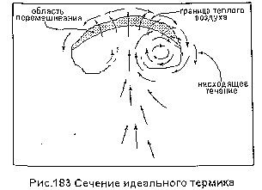
В процессе подъема нашего идеального термика он разрастается, вовлекая окружающий воздух и встречая более низкое давление. Он подпитывается снизу (так долго, пока там достаточно теплого воздуха) и с боков, что усиливает поток, если окружающий воздух теплый и размывает его, если холодный. С другой стороны, поднимаясь, термик может оставлять сзади "части", как показано на рисунке 184.
Понятно, что идеальные термики встречаются в природе один из тысячи. Очень часто сердцевина термика непостоянна, различной силы или даже их несколько. В следующей главе мы подробнее остановимся на различных вариациях термических потоков.
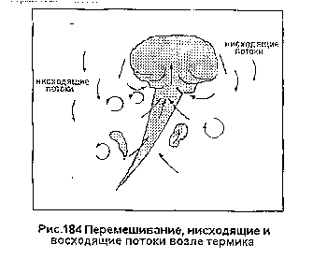

Осилили? Отлично!
Вы тот, кто мне нужен!
Напишите мне в Telegram: @Velibekov

